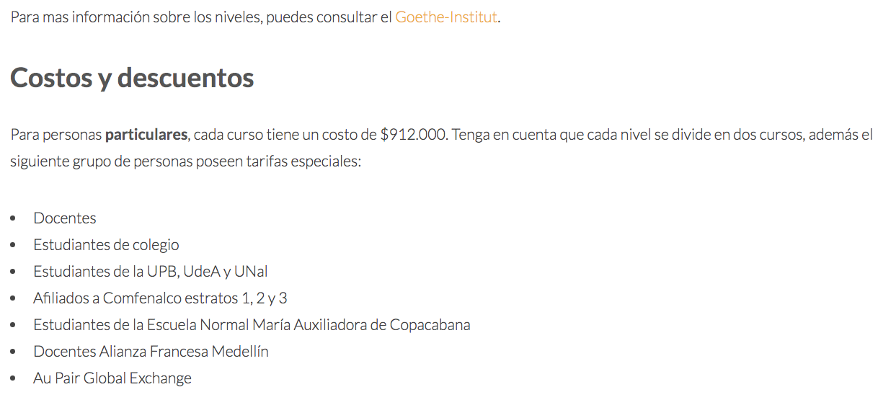

- Para más información puede(s) consultar (la página www. del) Goethe Institut.

- Para personas particulares ….. Cada Nivel (A1, A2, B1, etc.) se divide en dos cursos.

- Estudiantes clasificados dentro de los siguientes grupos pagan una tarifa especial: / A los estudiantes clasificados dentro de los siguientes grupos se les ofrece una tarifa especial:

-

-

-

-